MEA S4-001516

Table: ZTPROG_GENC

CPROG = โปรแกรมที่เรียก

FIELD = พารามิเตอร์ที่ใช้ระบุเงื่อนไข

LINE = บรรทัดรายการใน table

DESCRIPTION = คำอธิบาย

SIGN = การรวม/ไม่รวม ค่าเดี่ยวหรือช่วง >> ‘I’: Include, ‘E’: Exclude

ZOPTION = ทางเลือกการเลือก

* EQ: Equal
* BT: Between
* LE: Less Equal
* GE: Greater Equal
* CP: Contains Pattern

LOW = ค่าการเลือก from

HIGH = ค่าการเลือก to

Program: ZFIAPI010

1. ดึงข้อมูลจาก Table ZTPROG_GENC ด้วยเงื่อนไข CRPOG = ZFIAPI010 และ FIELD = ‘USER’

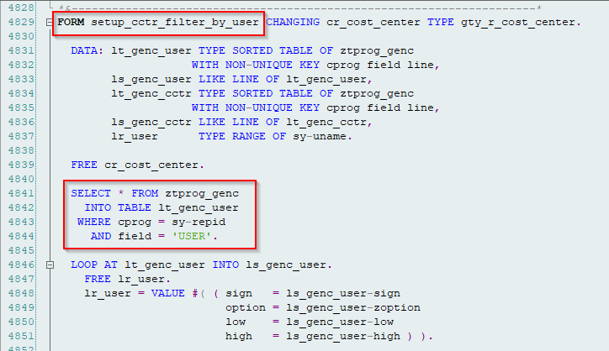

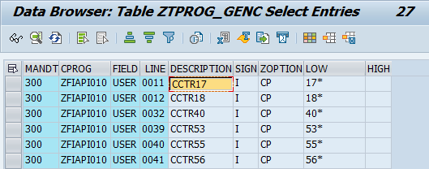

2. Loop check cost center ที่ CRPOG = ZFIAPI010 และ FIELD = DESCRIPTION จากข้อ 1

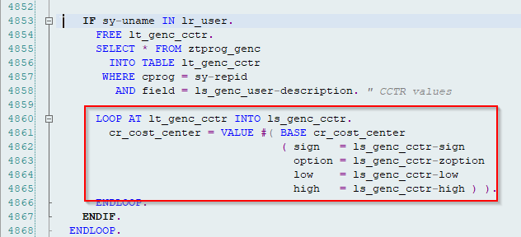

Ex. CRPOG = ZFIAPI010 , DESCRIPTION = ‘CCTR17’

SIGN = I

OPTION = CP

LOW = C*

HIGH = Blank

Cost center include contain pattern C*

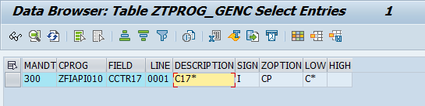

เพื่อใช้ในการเช็ค cost center ตามข้อมูลในข้อ 2 เท่านั้น จึงจะเข้าเงื่อนไขในการประมวลผล Option: อนุมัติจ่ายเงินค่าซื้อไฟฟ้า

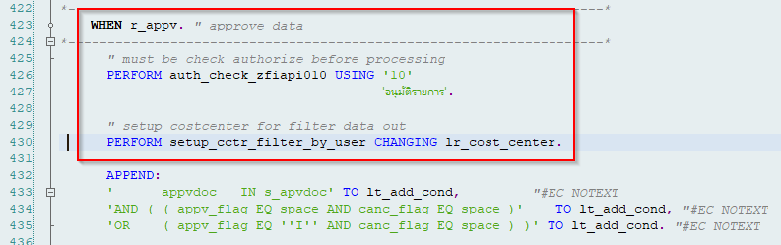

Option: ยกเลิกรายการอนุมัติ

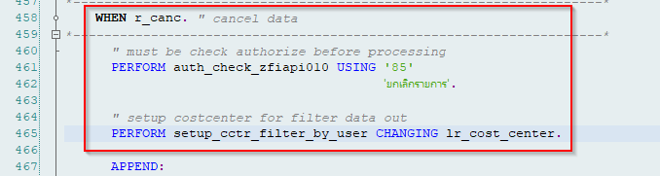

และ Option: แสดงรายงาน

